ROTINA DO TRABALHO PEDAGÓGICO PARA SER REALIZADA EM DOMICÍLIO (Maternal I-C) - ProfªGiseli Helena
- Data: 13 a 17/07 de 2020
Creche Municipal “Maria Silveira Mattos”
SEGUNDA-FEIRA | TERÇA-FEIRA | QUARTA-FEIRA | QUINTA-FEIRA | SEXTA-FEIRA
MATERNAL 1-C  *História: O livro da gratidão- disponível no grupo  *Atividade de dividir, um pra mim, outro pra você, estimulando o compartilhamento.  - A brincadeira pode ser feita com qualquer objeto que tiver em casa e a criança goste. Pode ser giz de cera, bala, pecinhas de jogos, ou qualquer outro objeto. Dê vários dos objetos escolhidos e peça para que a criança distribua com você, um pra mim e um pra você. Depois que ela estiver craque, pode-se acrescentar uma terceira pessoa, ou um boneco para que a criança aprenda a dividir por três.  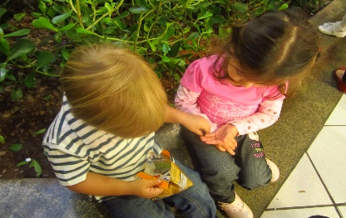 | MATERNAL 1-C  *História: Que bicho será que a cobra comeu? - Disponível no grupo  *Atividade com pregadores de roupa, estimulando a coordenação motora fina.  - Dispor sobre a mesa objetos que possam ser pegos por pregadores. Explicar para a criança como se usa o pregador. Em seguida, quando a criança já estiver familiarizada com o uso do pregador, ela irá pegar todos os objetos e coloca-los sobre a mesa para fazer a contagem dos objetos. Ajude a criança nessa contagem.  Irei disponibilizar uma adaptação do pregador no grupo.  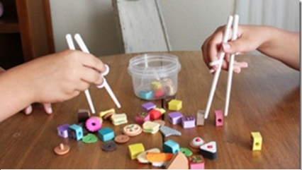 | MATERNAL 1-C  *Atividade de música, a partir da construção de instrumento musical, estimulando a diferenciação de sons.  - Construa com a criança um chocalho (instrumento musical). Pegue algumas garrafas pet pequenas e em cada uma coloque um produto diferente, como: pedrinhas, arroz, feijão e etc. Cada garrafinha produzirá um som diferente. Aproveite o momento e cante músicas utilizando o brinquedo por vocês produzidos.  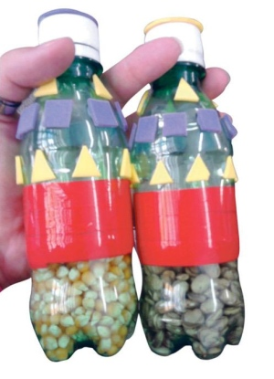 | MATERNAL 1-C  *HISTÓRIA: “A folha que queria ser um barquinho”, contada através de vídeo pela PROF.ª GISELI  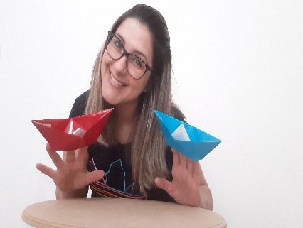 | MATERNAL 1-C  *Atividade com o barquinho de papel da história do dia anterior, estimulando a oralidade e o reconto da história.  - Faça com a criança a dobradura do barquinho da história do dia anterior, estimulando-a a contar a história. Vá dobrando a folha e fazendo perguntas para a criança. Ex: No que a folha vai se transformar agora? E depois?  Em seguida coloque o barquinho em uma vasilha com água e brinque com a criança.  